Бюджет для граждан
к проекту решения районного Собрания « О бюджете Перелюбского муниципального района на 2022 год на плановый период
2023 и 2024 »

годов »

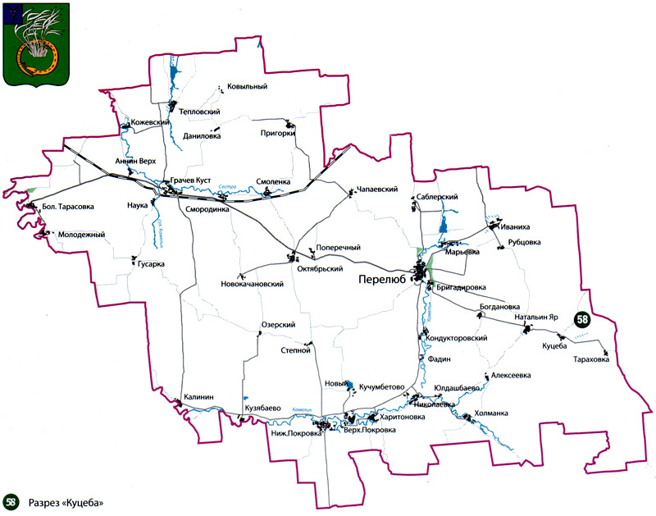

Уважаемые жители Перелюбского муниципального района!
Одной из главных задач бюджетной политики района является обеспечение прозрачности и открытости бюджетного процесса. Для привлечения большого количества граждан к участию в обсуждении вопросов формирования бюджета района и его исполнения разработан «Бюджет для граждан».
«Бюджет для граждан» представлен, прежде всего, для жителей района, не обладающих специальными знаниями в сфере бюджетного законодательства. Информация «Бюджет для граждан» в доступной форме знакомит граждан с основными характеристиками бюджета Перелюбского муниципального района.

Задачи бюджетной политики
Исполнение действующих социально-значимых обязательств

Консолидация финансовых ресурсов на приоритетных направлениях государственной политики, в том числе на реализации задач, поставленных в Указе Президента Российской Федерации от 7 мая 2018 года № 204 «О национальных целях и стратегических задачах развития Российской Федерации на период до 2024 года»;

Реализации мероприятий по оздоровлению муниципальных финансов района

Повышение эффективности казначейского сопровождения

Совершенствование процессов муниципального управления, в том числе за счет оптимизации функций, выполняемых бюджетной сетью, реорганизации учреждений

Повышение качества предоставления муниципальных услуг за счет внедрения конкурентных (альтернативных) способов организации оказания муниципальных услуг, в том числе некоммерческими организациями, оказывающими общественно-полезные услуги

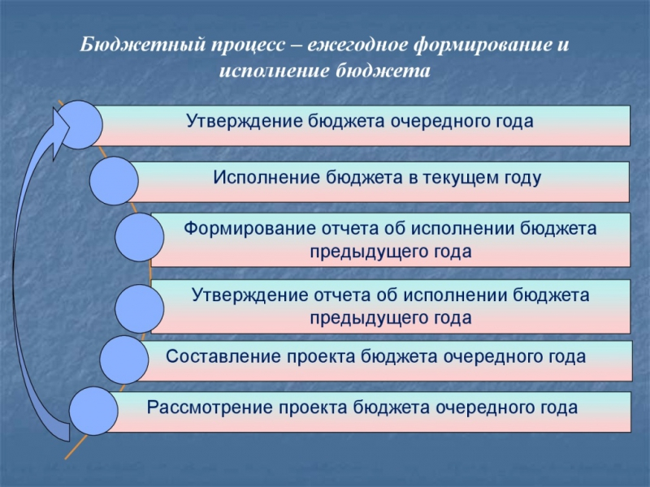

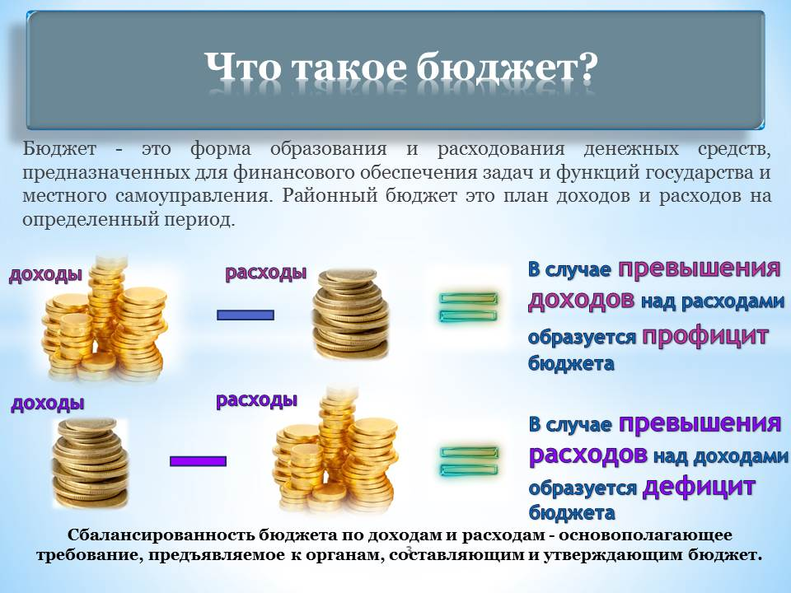

Бюджет Перелюбского муниципального района
тыс. руб.
Показатели | 2020 год  отчет | 2021 год оценка | 2022 год план | 2023 год план | 2024 год план
Доходы, в том числе | 484339,9 | 538334,4 | 418169,9 | 393384,9 | 384962,3
Налоговые, неналоговые доходы | 85347,7 | 151451,6 | 127441,2 | 130056,8 | 136944,6
Безвозмездные поступления | 398992,2 | 386882,8 | 290728,7 | 263328,1 | 248017,7
Расходы, в том числе | 486640,0 | 545888,6 | 401729,9 | 393384,9 | 384962,3
Условно утвержденные |  |  |  | 4065,6 | 7721,0
Общегосударственные вопросы | 29629,0 | 41307,1 | 34456,7 | 37042,6 | 34659,6
Национальная экономика | 33569,9 | 40292,0 | 19972,6 | 20664,6 | 20739,0
Образование | 370426,0 | 388042,3 | 295006,9 | 289505,8 | 282518,8
Культура и искусство | 44333,3 | 62491,9 | 45377,0 | 36024,8 | 33271,4
Социальная политика | 2677,8 | 3928,8 | 3340,6 | 3353,9 | 3367,5
Другие расходы | 6004,0 | 9826,5 | 3576,1 | 2727,6 | 2685,0
Баланс (доходы-расходы)  Дефицит или профицит | -2300,1 | -7554,2 | 16440,0 | 0 | 0

Зачем нужны бюджеты?
Для выполнения своих задач муниципальному району необходим бюджет, который формируется за счет сбора налогов и безвозмездных поступлений направляемых на финансирование бюджетных расходов. За эти средства общество «приобретает» у муниципального района общественные блага – услуги образование, услуги культуры, физической культуры и спорта, то есть услуги и функции, которые не могут быть предоставлены рынкам и оплачены каждым из нас в отдельности.

Доходы бюджета
Налоговые доходы | Неналоговые доходы | Безвозмездные поступления
- налог на доходы физических лиц,  -единый налог на вмененный доход,  - единый сельскохозяйственный налог,  - транспортный налог,  - государственная пошлина,  - акцизы по нефтепродуктам | - доходы от использования муниципального имущества,  -плата за негативное воздействие на окружающую среду,  - доходы от продажи материальных и нематериальных активов,  - прочие неналоговые доходы | - дотации;  - субсидии;  - субвенции;  - иные межбюджетные трансферты;

Межбюджетные трансферты – денежные средства, перечисляемые из одного бюджета бюджетной системы Российской Федерации другому

Виды межбюджетных  трансфертов | Определение | Аналогия в семейном  бюджете
Дотации (от лат. «Dotatio» –  дар, пожертвование) | Предоставляются без определения конкретной цели их использования | Вы даете своему ребенку «карманные деньги»
Субвенции (от лат. Subveire»  – приходить на помощь | Предоставляются на финансирование  «переданных» другим публично-правовым  образованиям полномочий | Вы даете своему ребенку деньги и посылаете его в магазин купить продукты  (по списку)
Субсидии (от лат.  «Subsidium» - поддержка | Предоставляются на условиях долевого  софинансирования расходов других бюджетов | Вы «добавляете» денег для того, чтобы ваш ребенок купил себе новый телефон  (а остальные он накопит сам)

Межбюджетные отношения в Перелюбском муниципальном районе на 2022 год

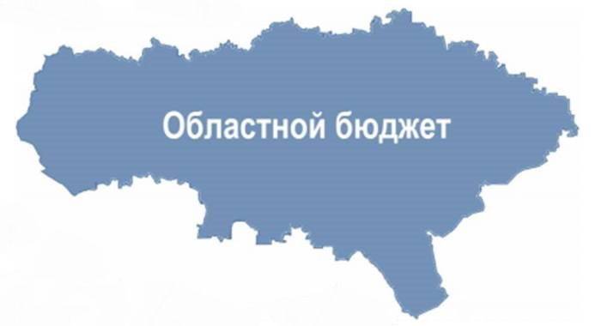

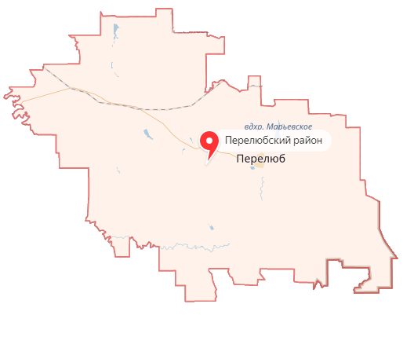

Бюджет муниципального района

Бюджеты муниципальных образований района

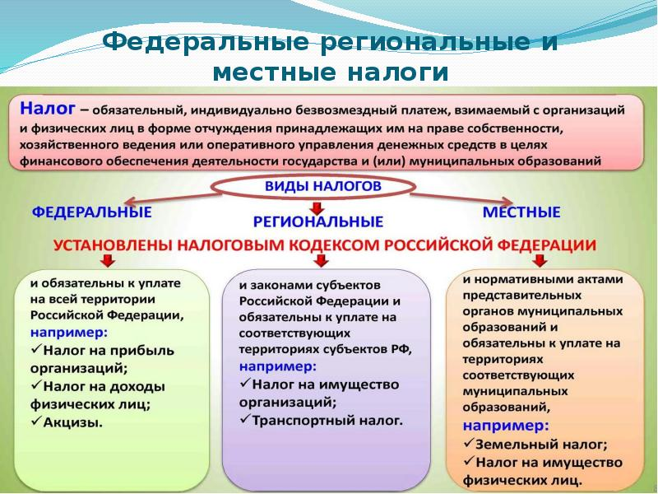

Куда зачисляются налоги, непосредственно уплачиваемые гражданами РФ в 2022 году?

Налог на доходы физических лиц |  | Транспортный налог | Налог на имущество физических лиц | Земельный налог
100 %
%%
66%
34%
100%
100%

Бюджет субъекта Российской Федерации  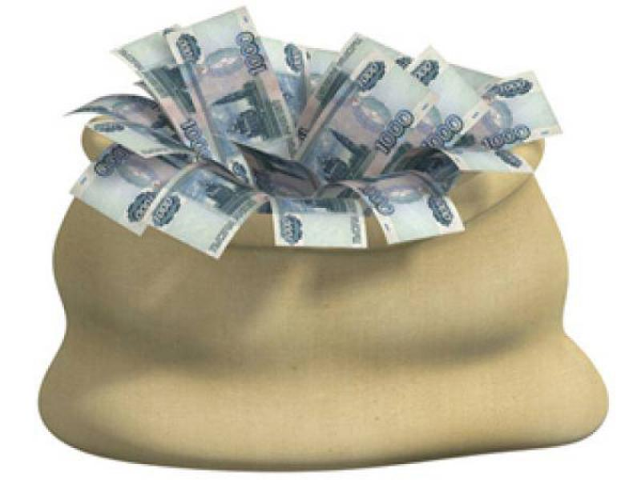 | Местный бюджет

Структура доходов бюджета Перелюбского муниципального района

тыс. руб.
Наименование доходов | 2020 год  отчет | 2021 год оценка | 2022 год  план | 2023 год  план | 2024 год  план
Налоговые и неналоговые доходы всего | 85347,7 | 151451,6 | 127441,2 | 130056,8 | 136944,6
в том числе:
налоговые доходы всего: | 79915,5 | 109059,2 | 121129,6 | 124605,9 | 131986,7
в том числе
налог на доходы физических лиц | 47455,6 | 46517,0 | 61115,8 | 62008,5 | 66653,0
акцизы на нефтепродукты | 18070,2 | 20910,6 | 1190,9 | 1190,9 | 1190,9
единый налог на вмененный доход | 1884,8 | 472,3 | 47,4 | 42,6 | 43,9
единый сельскохозяйственный налог | 10892,9 | 23136,9 | 38598,1 | 40914,0 | 43368,8
налог взимаемый в связи с применением патентной системы налогообложения | 26,4 | 1076,4 | 1300,0 | 1350,0 | 1400,0
транспортный налог | 0 | 15724,0 | 17280,4 | 17504,9 | 17735,1
госпошлина | 1585,6 | 1222,0 | 1597,0 | 1595,0 | 1595,0
неналоговые доходы всего: | 5432,2 | 42392,4 | 6311,9 | 5450,9 | 4957,9
в том числе
арендная плата за земли | 3640,1 | 4250,0 | 3300,0 | 3300,0 | 3300,0
доход от аренды имущества | 38,3 | 150,0 | 55,0 | 55,0 | 55,0
прочие доходы от использования имущества | 131,5 | 105,3 | 115,9 | 115,9 | 115,9
доходы от продажи материальных и нематериальных активов | 1009,5 | 32398,2 | 2367,6 | 1500,0 | 1000,0
плата за негативное воздействие | 178,0 | 5110,9 | 173,1 | 180,0 | 187,0
штрафы, санкции и возмещение ущерба | 434,8 | 378,0 | 300,0 | 300,0 | 300,0
Безвозмездные поступления всего: | 398992,2 | 386882,8 | 290728,7 | 263328,1 | 248017,7
в том числе
дотации бюджетам субъектов Российской Федерации и муниципальных образований | 47745,1 | 63529,8 | 35251,5 | 32566,1 | 17475,5
субсидии бюджетам субъектов Российской Федерации и муниципальных образований | 42423,4 | 27870,7 | 19356,9 | 0 | 0
субвенции бюджетам субъектов Российской Федерации и муниципальных образований. | 211083,3 | 235379,8 | 225971,3 | 226006,0 | 226036,2
иные межбюджетные трансферты | 96513,9 | 58402,2 | 10149,0 | 4756,0 | 4506,0
прочие безвозмездные поступления | 1000,0 | 1700,0 | 0 | 0 | 0
Итого доходов: | 484339,9 | 538334,4 | 418169,9 | 393384,9 | 384962,3

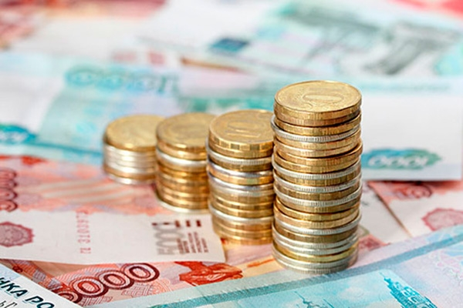

Доходы бюджета муниципального района в расчете на 1 жителя
(численность населения Перелюбского муниципального района
на 01.01.2021 г. 12386 человек)
тыс.руб.
Наименование доходов | 2020 год  отчет | 2021год оценка | 2022 год  план | 2023год  план | 2024 год  план
Доходы всего, в том числе : | 38,0 | 43,5 | 33,8 | 31,8 | 31,1
налоговые доходы | 6,3 | 8,8 | 9,8 | 10,1 | 10,7
неналоговые доходы | 0,4 | 3,4 | 0,5 | 0,4 | 0,4
безвозмездные поступления | 31,3 | 31,3 | 23,5 | 21,3 | 20,0

Диаграмма доходов бюджета
муниципального района в расчете на 1 жителя

тыс.руб.

Доходная база бюджета по налоговым и неналоговым доходам сформирована на основании имеющегося доходного потенциала, с учётом показателей прогноза социально-экономического развития Перелюбского муниципального района на 2022 год и плановый период 2023 и 2024 годов.
Учтены дополнительные поступления за счет повышения эффективности контрольной работы налоговых органов.
Основными бюджетообразующими доходами бюджета муниципального района являются налог на доходы физических лиц и акцизы на нефтепродукты.

Основные показатели прогноза социально-экономического развития
Перелюбского муниципального района на 2022г.-2024г.

 | Ед. измер. | Отчет | Оценка | План | План | План
 |  | 2020 г. | 2021 г. | 2022 г. | 2023 г. | 2024 г.
1. Объем отгруженных товаров собственного производства, выполненных работ и услуг собственными силами (по видам деятельности) раздел «Добыча полезных ископаемых», раздел D «Обрабатывающие производства», раздел Е «Производство и распределение электроэнергии, газа и воды" по классификации ОКВД | Тыс. руб. | 24106,8 | 26663,1 | 28055,1 | 29850,0 | 31473,0
2. Объем валовой продукции сельского хозяйства | Тыс. руб. | 4895,0 | 5160,0 | 5402,0 | 5722,0 | 6016,0
3. Доходы уменьшенные на величину расходов, в соответствии со статьей 346,5 Налогового кодекса РФ, сельскохозяйственных товаропроизводителей, перешедших на уплату единого сельскохозяйственного налога – сельскохозяйственные организации | Тыс. руб. | 183116,7 | 189425,8 | 198897,1 | 209836,4 | 218328,2
4. Численность детей до 18 лет | Чел. | 3251 | 3214 | 3168 | 3123 | 3073
5.Численность населения, всего | Чел. | 12751 | 12386 | 12386 | 12386 | 12386
6. Выплаты социального характера | Тыс. руб. | 900,0 | 952,0 | 1020,0 | 1095,0 | 1177,0
7. Оборот розничной торговли | Тыс. руб. | 664283,0 | 718040,0 | 766220,0 | 818400,0 | 874900,0
8. Оборот общественного питания | Тыс. руб. | 23476,0 | 24990,0 | 26670,0 | 28490,0 | 30460,0
9. Численность работающих всего | Чел. | 2625 | 2718 | 2718 | 2718 | 2718
10. Фонд оплаты труда работающих всего | Тыс. руб. | 819376,1 | 945310,0 | 1012428,0 | 1086335,0 | 1167820,0
11. Численность физических лиц, получающих доходы от предпринимательской деятельности, которые облагаются налогом на доходы физических лиц (предприниматели, осуществляющие деятельность без образования юридического лица) | Чел. | 5 | 5 | 5 | 5 | 5
12. Чистый доход физических лиц, получающих доход от предпринимательской деятельности и иной приносящей доход деятельности, который облагается налогом на доходы физических лиц, (предпринимателей, осуществляющих деятельность без образования юридического лица) | Тыс. руб. | 3331,0 | 3514,0 | 3647,0 | 3790,0 | 3937,0

Основные направления деятельности Перелюбского муниципального района по повышению доходов бюджета

Работа муниципальной межведомственной комиссии по вопросу уменьшения недоимки всех налогов поступающих в местный бюджет

Своевременное направление требований об уплате арендной платы за земельные участки и имущество, находящихся в муниципальной собственности

Усиление работы, направленной на легализацию «теневой» заработной платы

Работа с администраторами доходов районного бюджета , направленная на повышение качества администрирования доходных источников, снижение недоимки по администрируемым платежам

РАСХОДЫ.
Расходы бюджета – выплачиваемые из бюджета денежные средства.
В каких единицах измеряются параметры бюджетов
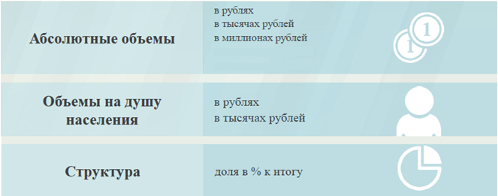

Расходы по основным функциям муниципального района.
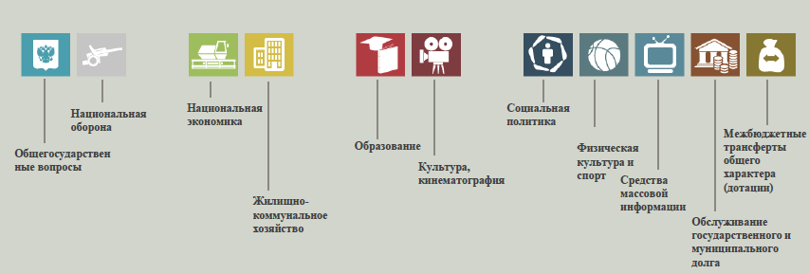

Структура расходов бюджета Перелюбского муниципального района по разделам на 2020-2024 годах.
%
Раздел | Наименование | 2020 год  отчет | 2021 год оценка | 2022 год план | 2023 год план | 2024  год план
01 | Общегосударственные вопросы | 6,1 | 7,6 | 8,6 | 9,5 | 9,2
04 | Национальная экономика | 6,9 | 7,4 | 5,0 | 5,3 | 5,5
05 | Жилищно-коммунальное хозяйство | 0,8 | 1,3 | 0,2 | 0 | 0
07 | Образование | 76,1 | 71,1 | 73,5 | 74,4 | 74,9
08 | Культура, кинематография | 9,1 | 11,4 | 11,3 | 9,2 | 8,8
10 | Социальная политика | 0,6 | 0,7 | 0,8 | 0,9 | 0,9
11 | Физическая культура и спорт | 0 | 0 | 0 | 0 | 0
12 | Средства массовой информации | 0,1 | 0,1 | 0,1 | 0,1 | 0,1
13 | Обслуживание государственного (муниципального)долга | 0 | 0 | 0 | 0 | 0
14 | Межбюджетные трансферты | 0,3 | 0,4 | 0,5 | 0,6 | 0,6
 | Всего | 100,0 | 100,0 | 100,0 | 100,0 | 100,0

Наибольшую долю в расходах бюджета муниципального района в 2020 году составили расходы по разделу «образование» - 76,1 %, ожидаемые расходы в 2021 году по разделу «образование» - 71,1%, в проекте бюджета на 2022 год по разделу «образование» 73,5 %, на 2023 год 74,4 %, на 2024 год 74,9 %. Проект бюджета на 2022 год и на плановый период 2023 и 2024 годов с полным правом можно охарактеризовать как социально-ориентированный: 86,7 % расходов приходятся на социальную сферу в 2020 году, 84,6 % в 2021 году, 85,9 % в 2022 году, 84,6 % в 2023 году, в 2024 году 84,7 %.

401729,9
тыс. руб.

Расходы бюджета Перелюбского муниципального района по основным разделам на душу населения
Раздел | Показатель | 2020 год  отчет | 2021 год оценка | 2022 год план | 2023 год план | 2024 год план
05 | Жилищно-коммунальное хозяйство | 300,96 | 573,22 | 79,33 | 0 | 0
07 | Образование | 29050,74 | 31329,10 | 23817,77 | 23373,63 | 22809,53
08 | Культура, кинематография | 3476,85 | 5045,37 | 3663,57 | 2908,51 | 2686,21
10 | Социальная политика | 210,01 | 317,20 | 269,71 | 270,78 | 271,88
11 | Физическая культура и спорт | 2,16 | 4,04 | 4,04 | 4,04 | 4,04
01 | Содержание работников органов местного самоуправления | 2323,66 | 3334,98 | 2781,91 | 2990,68 | 2798,29
руб.

Социально-значимые проекты за счет бюджета Перелюбского муниципального района на 2022 год и на плановый период 2023 и 2024 годов предусмотрены по следующим направлениям:
тыс. руб.
Наименование национальных проектов | 2020 г.  Факт | 2021 г Оценка | 2022г. План | 2023г. План | 2024г. План
ОБРАЗОВАНИЕ
Федеральный проект «Современная школа» создание центров образования цифрового и гуманитарного профилей | 1592,1 | 0 | 0 | 0 | 0
Федеральный проект «Современная школа» создание центров образования естественно-научной и технологической направленностей | 0 | 1568,7 | 0 | 0 | 0
Федеральный проект «Цифровая образовательная среда» создание центров цифровой образовательной среды в общеобразовательных организациях | 0 | 0 | 0 | 0 | 0
Федеральный проект «Успех каждого ребенка» создание в общеобразовательных организациях, расположенных в сельской местности, условий для занятий физической культурой и спортом | 1330,0 | 0 | 0 | 0 | 0
КУЛЬТУРА
Федеральный проект «Культурная среда» создание модельной муниципальной библиотеки и многофункционального мобильного культурного центра

Расходы бюджета Перелюбского муниципального района запланированы на 2021 год в сумме 545888,6 тыс. руб., на 2022 год 401729,9 тыс. руб., на 2023 год 389319,3 тыс. руб., на 2024 год 377241,3 тыс. руб. Общий объем расходов представлен в следующей форме:
тыс. руб.
раздел  подраздел | Расходы | 2020 год отчет | 2021 год оценка | 2022 год план | 2023 год план | 2024  год план
01 | Общегосударственные вопросы | 29629,0 | 41307,1 | 34456,7 | 37042,6 | 34659,6
0102 | Функционирование высшего должностного лица субъекта Российской Федерации и муниципального образования | 1219,5 | 2303,9 | 2159,5 | 2355,8 | 2159,5
0103 | Функционирование законодательных (представительных) органов государственной власти и представительных органов муниципальных образований | 879,6 | 1100,0 | 1248,3 | 1338,9 | 1248,3
0104 | Функционирование Правительства Российской Федерации, высших исполнительных органов государственной власти субъектов Российской Федерации, местных администраций | 12273,3 | 16550,6 | 14503,8 | 15685,2 | 14668,8
0105 | Судебная система | 4,6 | 3,1 | 0 | 0 | 0
0106 | Обеспечение деятельности финансовых, налоговых и таможенных органов и органов финансового (финансово-бюджетного) надзора | 6137,0 | 6129,0 | 6414,5 | 6870,2 | 6408,4
0111 | Средства резервных фондов | 0 | 50,0 | 50,0 | 50,0 | 50,0
0113 | Другие общегосударственные вопросы | 9115,0 | 15170,5 | 10080,6 | 10742,5 | 10124,6
04 | Национальная экономика | 33569,9 | 40292,0 | 19972,6 | 20664,6 | 20739,0
0405 | Сельское хозяйство и рыболовство | 0 | 38,5 | 32,9 | 32,9 | 32,9
0409 | Дорожное хозяйство (дорожные фонды) | 31748,8 | 38108,8 | 18471,3 | 18695,8 | 18926,0
0412 | Другие вопросы в области национальной экономике | 1821,1 | 2144,7 | 1468,4 | 1935,9 | 1780,1
05 | Жилищно-коммунальное хозяйство | 3837,5 | 7099,9 | 982,6 | 0 | 0
0501 | Жилищное хозяйство | 1,9 | 1758,5 | 982,6 | 0 | 0
0502 | Коммунальное хозяйство | 3835,6 | 4088,4 | 0 | 0 | 0
0505 | Другие вопросы в области жилищно-коммунального хозяйства | 0 | 1253,0 | 0 | 0 | 0
07 | Образование | 370426,0 | 388042,3 | 295006,9 | 289505,8 | 282518,8
0701 | Дошкольное образование | 65000,4 | 77575,3 | 62748,2 | 63539,0 | 60592,8
0702 | Общее образование | 289632,2 | 290247,8 | 212584,6 | 206766,1 | 203150,9
0703 | Дополнительное образование | 2322,3 | 5693,3 | 5176,3 | 4602,9 | 4177,3
0707 | Молодежная политика и оздоровление детей | 0 | 743,2 | 743,3 | 743,3 | 743,3
0709 | Другие вопросы в области образования | 13471,1 | 13782,7 | 13754,5 | 13854,5 | 13854,5
08 | Культура, кинематография | 44333,4 | 62491,9 | 45377,0 | 36024,8 | 33271,4
0801 | Культура | 35290,4 | 52485,7 | 38630,5 | 29827,2 | 27604,7
0804 | Другие вопросы в области культуры, кинематографии | 9043,0 | 10006,2 | 6746,5 | 6197,6 | 5666,7
10 | Социальная политика | 2677,8 | 3928,8 | 3340,6 | 3353,9 | 3367,5
1003 | Социальное обеспечение населения | 403,2 | 557,4 | 310,2 | 323,5 | 337,1
1004 | Охрана семьи и детства | 2274,6 | 3371,4 | 3030,4 | 3030,4 | 3030,4
11 | Физкультура и спорт | 27,5 | 50,0 | 50,0 | 50,0 | 50,0
1102 | Массовый спорт | 27,5 | 50,0 | 50,0 | 50,0 | 50,0
12 | Средства массовой информации | 463,2 | 646,0 | 381,0 | 381,0 | 381,0
1202 | Периодическая печать и издательства | 463,2 | 646,0 | 381,0 | 381,0 | 381,0
13 | Обслуживание государственного муниципального долга | 25,1 | 70,0 | 20,0 | 20,0 | 20,0
1301 | Обслуживание внутреннего государственного и муниципального долга | 25,1 | 70,0 | 20,0 | 20,0 | 20,0
14 | Межбюджетные трансферты | 1650,6 | 1960,6 | 2142,5 | 2276,6 | 2234,0
1401 | Дотации на выравнивание бюджетной обеспеченности субъектов Российской Федерации и муниципальных образований | 1650,6 | 1960,6 | 2142,5 | 2276,6 | 2234,0
 | ИТОГО расходов: | 486640,0 | 545888,6 | 401729,9 | 389319,3 | 377241,3

Уровень средней заработной платы по категориям муниципальных учреждений
руб.
Категории граждан | Среднемесячная начисленная  заработная плата
 | 2020 год  отчет | 2021 год оценка | 2022 год план | 2023год план | 2024 год план
Работники дошкольных образовательных учреждений | 18010,51 | 18554,24 | 19222 | 19222 | 19222
Работники общеобразовательных учреждений | 24126,66 | 26417,03 | 27368 | 27368 | 27368
Работники учреждений культуры и искусства | 29169,3 | 30199,43 | 32522 | 32522 | 32522

Бюджетные ассигнования бюджета Перелюбского муниципального
района по муниципальным программам района
тыс. руб.
Наименование муниципальных программ | 2020 год  отчет | 2021 год оценка |  | 2022 год план |  | 2023 год план |  | 2024 год план
Муниципальная программа "Комплексные меры противодействия злоупотреблению наркотиками и их незаконному обороту на 2021-2023 годы" |  | 10,0 |  | 10,0 |  | 10,0 |  | 10,0
Муниципальная программа «Развитие образования в Перелюбском муниципальном районе » |  | 356 662,0 |  | 277076,1 |  | 272048,4 |  | 265487,0
Программа мероприятий по профилактике терроризма и экстремизма на территории Перелюбского муниципального района Саратовской области |  | 5,0 |  | 5,0 |  | 5,0 |  | 5,0
Муниципальная программа «Развитие культуры в Перелюбском муниципальном районе Саратовской области » |  | 46 241,9 |  | 42806,8 |  | 33430,1 |  | 30782,0
Муниципальная программа "Переселение граждан из аварийного жилищного фонда" |  | 1 750,0 |  | 982,6 |  | 0 |  | 0
Программа " Защита прав потребителей в Перелюбском муниципальном районе " |  | 1,0 |  | 1,0 |  | 1,0 |  | 1,0
Программа "Развитие малого и среднего предпринимательства в Перелюбском муниципальном районе" |  |  |  |  | 10,0 |  | 10,0 |  | 10,0
Муниципальная программа "Капитальный ремонт, ремонт и содержание автомобильных дорог местного значения в границах Перелюбского муниципального района " |  |  | 3 571,5 | 18471,3 |  | 18695,8 |  | 18926,0
Муниципальная программа ""Совершенствование системы оплаты труда в органах местного самоуправления и муниципальных учреждениях Перелюбского муниципального района" |  | 0,0 |  | 0 |  | 0 |  | 0
Муниципальная программа "Обеспечение развития и укрепления материально-технической базы муниципальных домов культуры на 2021 год "Текущий ремонт (внутри и снаружи здания) Кучумбетовского Сельского Дома культуры филиал №5 Муниципального бюджетного учереждения культуры "Централизованная клубная система Перелюбского муниципального района"" |  | 1 411,3 |  | 0 |  | 0 |  | 0
Муниципальная программа "Создание условий для осуществления образовательной деятельности в МБОУ ""СОШ им,М.М.Рудченко с.Перелюб Перелюбского муниципального района Саратовской области "" в 2019-2021 годы"" |  | 0,0 |  | 0 |  | 0 |  | 0
Муниципальная программа " Управление муниципальным имуществом Перелюбского муниципального района Саратовской области " |  | 0,0 |  | 0 |  | 0 |  | 0
Муниципальная программа "Капитальный ремонт, ремонт и содержание автомобильных дорог местного значения Перелюбского муниципального района " |  | 0,0 |  | 0 |  | 0 |  | 0
Всего расходов по муниципальным программам |  | 409 654,7 |  | 339362,8 |  | 324200,3 |  | 315221,0

Целевые показатели по муниципальным программам
401729,9
тыс.
руб.

Планируемый объем муниципального долга

Вид долгового обязательства | На 01.01.2023г. |  | На 01.01.2024г. |  | На 01.01.2025г.
 | Сумма, тыс. рублей | Удельный вес, в % | Сумма, тыс. рублей | Удельный вес, в % | Сумма, тыс. рублей | Удельный вес, в %
Бюджетные кредиты из областного бюджета | - | - | - | - | - | -
Кредиты от кредитных организаций | - | - | - | - | - | -
Всего: | - | - | - | - | - | -
в % к объему налоговых и неналоговых доходов бюджета | - |  | - |  | -

Динамика муниципального долга
тыс.рублей
Вид долгового обязательства | 2020 год  отчет | 2021 год оценка | 2022 год план | 2023 год план | 2024 год план
Бюджетные кредиты, предоставленные из областного бюджета | 25089,0 | 25089,0 | 16440,0 | 0 | 0
Кредиты, полученные от кредитных организаций | 0 | 0 | 0 | 0 | 0
Муниципальный долг, всего | 25089,0 | 25089,0 | 16440,0 | 0 | 0

тыс.рублей

Контактная информация

Адрес: 413750, Саратовская область, с.Перелюб, ул. Ленина, д. 96
Тел.: 8(84575) 2-14-58
График работы:
понедельник-пятница: с 8-00 до 16-30
перерыв - с 12-00 до 13-30
Электронный адрес: fo18perelub@yandex.ru

